Приложение 1

АНКЕТА ЗАЯВКИ – ЗАЯВИТЕЛЯ

«Пятьдесят лучших инновационных идей для Республики Татарстан»

Номинация **«Старт инноваций»**

Дата регистрации:____________________ Номер проекта:___________________________

**1.** Название проекта:  **«Струйное оборудование, используемое для получения вакуума смешивания и транспортирования газообразных и жидких сред»**

**2.** Ф.И.О. , должность (с указанием организации) заявителя: Рудаков Александр Иванович, профессор кафедры электрооборудования и электрохозяйства предприятий, организаций и учреждений КГЭУ, д.т.н., профессор. Адрес, телефоны, e-mail: 420102, Казань.ул. Повстанческая д.5 кв 52, тел. дом. 554-70-38, тел. сотовый 8-9033-54-88.

**3.**  Другие физические лица, участники проекта:

1) Ф.И.О. , Адрес, телефон, e-mail: Максимова Вероника Анатольевна. Магистрант каф. ЭХП КГЭУ. Адрес, 420073, г. Казань, ул. Макаренко д.6 , кв 57, телефон: 8908-330-3115, e-mail: maksimova.veronika@mail.ru

2) Ф.И.О. , Адрес, телефон, e-mail: Фаттахов Ильназ Ильдарович. Магистрант каф.ЭХП КГЭУ Адрес, 423963, республика Татарстан, Ютазинский район, с.Байряка, ул. Ютазинская д.4, телефон: 8902-719-1339, e-mail: iln.fattahov@yandex.ru

**4.** Организация(ии) – исполнитель (соисполнители) проекта (организационно-правовая форма, название, адрес):

1) Казанский государственный энергетический университет, 420066, г. Казань, ул. Красносельская, д.51

2) Бессоновский компрессорный з-д, 442780, Пензенская обл, Бессоновка, ул. Компрессорная, д.101

**5.** Отрасль применения проекта (отметить только одну отрасль):

|  |  |  |  |
| --- | --- | --- | --- |
| Нефть и газ |  | Стройиндустрия |  |
| Металлообработка, машиностроение, электроника и приборостроение |  | Транспортные, авиационные и космические системы |  |
| Живые системы (понимаемые как биотехнологии, медицинские технологии и медицинское оборудование) |  | Рациональное природопользование, Энергетика и энергосбережение |  |
| Сельское хозяйство, экология, природопользование, пищевая промышленность, биотехнологии, ветеринария | + | Информационно-телекоммуникационные системы (программное обеспечение) |  |
| Безопасность и противодействие терроризму |  | Индустрия наносистем и материалов |  |
| Химическая промышленность, новые материалы |  | Образование |  |
| Другое: Вписать | | | |

|  |
| --- |
| Краткая аннотация заявки (не более 10 строк) |
| Струйное оборудование позволяет осуществлять смешивание и транспортирование газообразных и жидких сред без применения механических смесителей и транспортирующих насосов. Совместная работа объемных вакуумных и струйных насосов позволяет без до-полнительной затраты энергии создать давление порядка 50…5 мм.рт.ст.и ниже. |
| Актуальность заявки |
| Из систем безмасляной откачки особо необходимо выделить жидкостно-кольцевые вакуумные насосы (ЖКВН), рабочее давление которых составляет 100 мм.рт.ст., и выше. Большинство технологических процессов проводятся при более низком рабочем давлении. Высокоэффективными средствами снижения давления при сохранении подачи являются эжекторы со стационарным и пульсирующим движением активного потока. Учитывая высокую энергетическую и экономическую эффективность вакуумного эжекторного оборудования, использование их в технологических процессов актуально.Венч |
| Описание заявки |
| Использование струйного оборудования (СО), дает возможность транспортировать твердые сыпучие материалы, гидросмеси и газы, осуществлять их смешивание, создавать вакуум или получать сжатый газ. Независимо от назначения оборудования, в нем всегда имеются: активное сопло (сопло рабочей среды), приемная камера, пассивное сопло (сопло откачиваемой среды), камера смешения (КС) и диффузор.  Существенный недостаток СО-его низкий КПД. Однако, в настоящее время предложен ряд расчетных методов, в том числе разработанные нами, базирующиеся на использовании ЭВМ, позволяющих определять конструктивные и расчетные параметры аппаратов, обеспечивающих высокие КПД, и расширяющие область применения СА  Цель работы: Использовать теорию взаимодействия полужидких, жидких и газообразных сред со струйным оборудованием, разработать методы одно- и многокритериальной оптимизации их параметров, изготовить, исследовать и внедрить новые разработки в сельскохозяйственное производство и промышленность.  Для достижения поставленной цели:  - разработаны аналитические зависимости одно и многокритериальной оптимизации средств механизации технологических процессов сельскохозяйственного производства на базе струйных аппаратов;  - создан метод, алгоритм и пакет программ расчета параметров смесительных, дозирующих и транспортирующих струйных аппаратов на ЭВМ на основе многокритериальной оптимизации;  - представлены результаты экспериментальных исследований по обоснованию параметров рабочих органов струйных аппаратов.  Теоретические предпосылки для определения параметров СО  Для расчета струйного оборудования (эжектора) необходимо решить систему из 12 уравнений либо считать некоторые параметры заданными. В этом случае число необходимых уравнений соответственно уменьшится. Обычно задают 9 параметров. Это параметры полных давлений (*р\**), температур (*Т\**), масс и площадей поперечного сечения потоков обоих потоков на входе в эжектор:  а также условие цилиндричности камеры смешения *F3 = F1 + F2.* Здесь и далее индекс *«1»* относится к активному потоку, индекс *«2»* к пассивному и индекс *«3»* к смешанному. Диффузор, индекс которого *«4»* является каналом переменного сечения, и течение в нем рассчитывается по существующим для таких каналов зависимостям, число уравнений, необходимое для расчета эжектора, сокращается до трех.  Из закона сохранения массы, получено уравнение  ,  где *u* коэффициент эжекции, представляющий собой отношение масс активного и пассивного потоков.  На основании того, что полный импульс на выходе из камеры смешения равен сумме полных импульсов на входе в эжектор *Ф3= Ф1+ Ф2*, получим  ,  где *α*отношение площадей активного и пассивного потоков.  Основное уравнение эжекции для струйного аппарата с конфузорной КС, обладающего повышенной эффективностью, по с равнению с цилиндрической, имеет вид:  .  Оптимизация параметров газоструйных вакуум - откачных средств  Для снижения давления всасывания при сохранении рабочей производительности перед вакуумными насосами устанавливают предвключенные воздушные эжекторы (ПЭ). Впервые водокольцевые вакуумные насосы с ПЭ были разработаны фирмой «Siemens» (патент №968232). «Siemens», а также ряд других фирм, например «Nash», «Sihi», «Wedag», выпускают широкий ассортимент вакуумных насосов с ПЭ. Проведенные нами теоретические и экспериментальные исследования подтвердили эффективность их применения, показали, что параметры зарубежных агрегатов далеки от оптимальных значений. Задача оптимизации для предвключенного эжектора заключается в обеспечении максимально возможной объемной производительности по откачиваемому газу при заданном давлении на входе и заданной на выходе из эжектора зависимости объемного расхода газа от давления. Следует отметить, что такая оптимизация отвечает требованиям однокритериальной оптимизации, и ее проведение уместно в силу простоты и надежности получения результатов. Зависимость объемного расхода от давления задается характеристикой вакуумного насоса *Qнас= f(Рнас).*  На рисунке 1(Приложение 2) - Экспериментальные зависимости*Q2=f(p2)* водокольцевого вакуумного  агрегата ВВН-12Э представлены экспериментальные зависимости*Q2=f(p2)* разработанных нами предвключенных эжекторов, работающих совместно с водокольцевым вакуумным насосом ВВН-12.  **Коммерциализации проекта**  Для промышленности и сельского хозяйства требуются вакуум-откачные средства, которые способны создавать значительно более глубокий вакуум. Эта задача решается в предлагаемом проекте. Предусмотрена разработка на основе договоров с товаропроизводителями-заказчиками струйного оборудования нового поколения. |
| Инновационность заявки |
| Получены математические модели движения воздушной среды в эжекторе с пульсирующим и стационарным движением активного потока |
| |  | | --- | | Состояние работ на момент подачи заявки. Интеллектуальная собственность | | В имеющихся научных трудах недостаточно представлена теория работы и обоснование параметров пульсирующих струйных аппаратов (эжекторов), являющихся ступенью жидкостнокольцевых вакуумных насосов, предлагаемая работа восполняет эту часть. | | Что необходимо сделать в рамках заявки | | Доработать опытно-промышленный образцы, используя пульсацию активного потока. | | Потенциальные потребители | | Предприятия агропромышленного комплекса, промышленные предприятия, предприятия нефтехимии и др. | | Объем необходимых инвестиций, влияние импортозамещения продукции | | Объем необходимых инвестиций. - 500 тыс. руб. на 2 года по 250 тыс. руб. в год  Таблица 1(Приложение 3)- Сравнительные технико-экономические показатели эффективности вакуумного водокольцевого насоса ВВН-12 с предвключенным эжектором. | |

Струйное оборудование для смешивания и транспортирования газообразных и жидких сред разработаны путем использования компьютерных программ одно- и многокритериальной оптимизации геометрических и режимных параметров. Это обеспечивает многовариантность расчетов на стадии проектирования аппаратов.

С условиями проведения конкурса, изложенными в положении о конкурсе, согласен

Рудаков А.И

ФИО подпись дата

Настоящую анкету _____________________________________________________ принял

(Организация Представительство Фонда)

Приложение 2

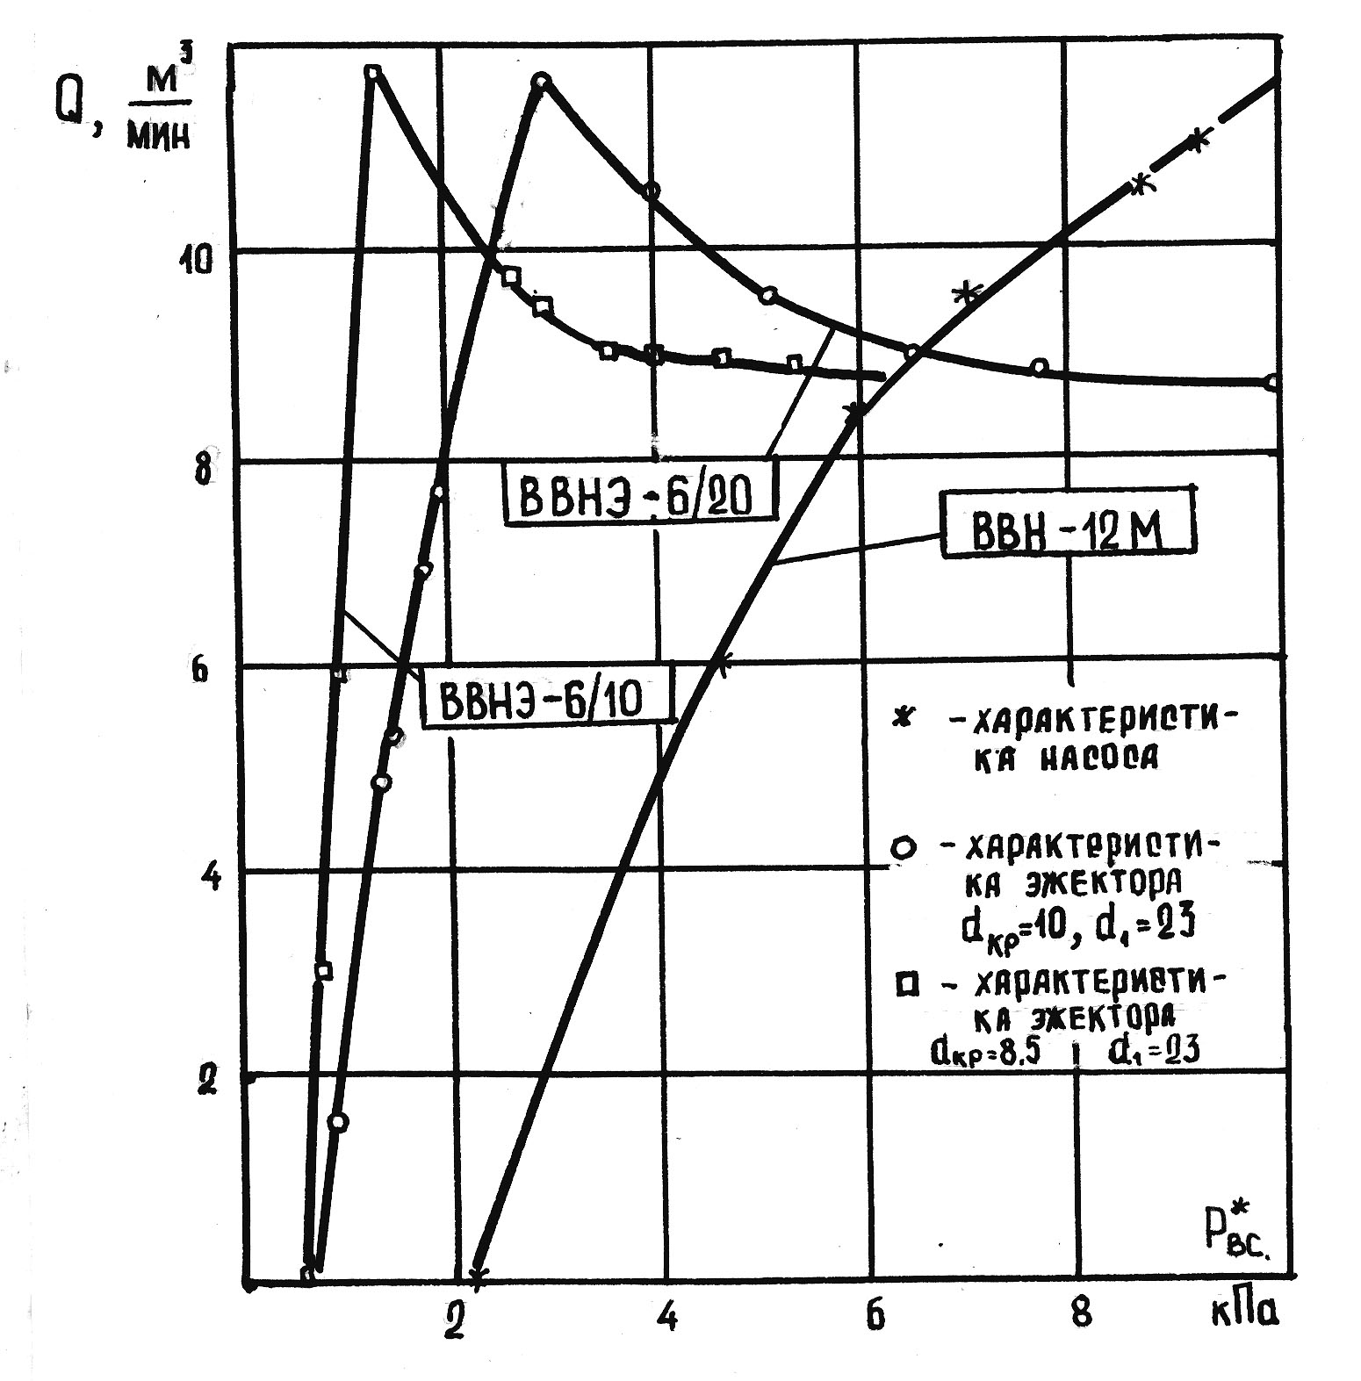

Приложение 3

|  |  |  |  |
| --- | --- | --- | --- |
| Показатели | Единицы измерения | ВВН-12 и ВВН-6 | ВВН-12 с эжектором |
| Производительность | *м3/мин* | 9,5 | 9,0 |
| Вакуум при номинальной производительности | кПа | 3,0 | 3,0 |
| Потребляемая мощность | кВт | 30 | 18,5 |
| Мощность электродвигателя | кВт | 37 (22+17) | 22 |
| Расход воды | *м3/час* | 2,8 | 1,8 |
| Годовой фонд работы | **час** | 4500 | 4500 |
| Годовая программа | *шт* | 500 | 500 |
| Оптовая цена | *тыс. руб* | 33,92 | 25,2 |
| Экономия затрат | *тыс. руб* | - | 59,67 |
| Годовой экономический эффект | *тыс. руб* | - | 29,3⋅103 |

Приложение 4

Основные публикации, в которых отражена суть проекта:

1 Рудаков А.И. Современные принципы проектирования и совершенствования технических объектов животноводства./А.И. Рудаков// Казань: изд-во КФУ, 2002 –304 с.

2 Рудаков А.И. Струйные низковакуумные аппараты. /А.. Рудаков// Казань: Изд – во Казан. аграрного ун-та, 2008.–387 с.

Некоторые патенты на изобретения, показывающие инновационность проекта.

1 Рудаков А.И. Пульсирующий эжектор. /А.И. Рудаков, Н.М. Асадуллин// Патент РФ на изобретен №2097606, заявл. 15.03.94, №94009704, опубл. 15.03.97.

2 Рудаков А.И. Агрегат для приготовления сыпучих материалов. /А.И. Рудаков, О.Ю. Маркин// Патент РФ на изобр. №2104090, заявл. 1.02.94, №94003779,опубл. 10.02.1998.

Приложение 5

Название аявки____«Струйное оборудование, используемое для получения вакуума смешивания и транспортирования газообразных и жидких сред»

Заявитель Рудаков Александр Иванович

СОГЛАШЕНИЕ

между Заявителем, участниками заявки и правообладателем (правообладателями)

интеллектуальной собственности

Заявитель, Рудаков Александр Иванович, Участник(и), соавтор (ы) заявки Максимова Вероника Анатольевна, Фаттахов Ильназ Ильдарович и правообладатель(и) интеллектуальной собственности) Федеральное государственное бюджетное образовательное учреждение высшего образования «Казанский государственный энергетический университет» в лице проректора по НР Шамсутдинова Эмиля Василовича, действующего на основании доверенности №9-д от 09.01.2018, согласны с тем, что Заявитель Рудаков Александр Иванович принимает участие в конкурсе «Пятьдесят лучших инновационных идей для Республики Татарстан» с заявкой: «Струйное оборудование, используемое для получения вакуума смешивания и транспортирования газообразных и жидких сред» и, в случае победы заявки, на получение положенной Заявителю премии не претендуют.

Участник (и), соавтор (ы) заявки:

Максимова Вероника Анатольевна _______________ подпись

Фаттахов Ильназ Ильдарович _______________ подпись

Правообладатель (и) интеллектуальной собственности *\**:

Правообладатель интеллектуальной собственности:

Федеральное государственное бюджетное

образовательное учреждение высшего

образования «Казанский государственный

энергетический университет»,

ИНН 165601 9286

Проректор по НР ФГБОУ ВО «КГЭУ»

Шамсутдинов Э.В. _______________ подпись

Заявитель

Ф.И.О. _______________ подпись

Дата «___»__________20____г.

Приложение 6

**СОГЛАСИЕ НА ОБРАБОТКУ ПЕРСОНАЛЬНЫХ ДАННЫХ**

**(заполняется победителями для получения денежных премий)**

 «___» ______ 20__ г.

Я, ________________, паспорт серия _______, номер _________, выдан ________________ 00.00.0000 г., зарегистрирован по адресу:  _______________________________,  в рамках выполнения Федерального закона от 27 июля 2006 г. № ФЗ-152 «О защите персональных данных» в случаях предусмотренных законодательством Российской Федерации даю свое согласие на обработку своих персональных данных Инвестиционно-венчурным фондом Республики Татарстан.

*персональные данные - любая информация, относящаяся к определенному или определяемому на основании такой информации физическому лицу (субъекту персональных данных), в том числе его фамилия, имя, отчество, год, месяц, дата и место рождения, адрес, семейное, социальное, имущественное положение, образование, профессия, доходы, другая информация.*

*обработка персональных данных - действия (операции) с персональными данными, включая сбор, систематизацию, накопление, хранение, уточнение (обновление, изменение), использование, распространение (в том числе передачу), обезличивание, блокирование, уничтожение персональных данных*

Организаторы Конкурса, не вправе ни при каких условиях, кроме требований законодательства РФ, передавать третьим лицам персональные данные, полученные от меня, без моего согласия. Персональные данные являются конфиденциальной информацией и не могут быть использованы Фондом или любым иным лицом в личных целях.

Фонд принимает все необходимые меры для защиты предоставляемых персональных данных от несанкционированного доступа.

В рамках настоящего Соглашения обработка персональных данных в форме их хранения, распространения, использования осуществляется с соблюдением  законов и иных нормативно-правовых актов.

Данное Согласие действует в течение 3 (трех) лет с момента подачи Заявки участника Конкурса с заявкой или открытия доступа к электронным заявкам участника. По истечению указанного срока персональные данные подлежат уничтожению.

Приложение:

- Платежные реквизиты, с указанием наименования банка, ИНН/КПП банка, расчетного счета банка, БИК банка, корреспондирующего счета банка, лицевого счета заявителя.

- Копия паспорта Заявителя (страницы, содержащие информацию о фамилии участника с фотографией, и страницу, содержащую информацию о прописке).

- Копия свидетельства о присвоении идентификационного номера налогоплательщика.

- Копия страхового номера индивидуального лицевого счета застрахованного лица.

**_______________________ /_________________/**



